Verkeersbesluit voor het aanwijzen van twee parkeerplaatsen voor het opladen van elektrische voertuigen aan Meidoornstraat te Losser
Het college van burgemeester en wethouders van Losser;
Gelet op:
- De Wegenverkeerswet 1994 (WVW 1994);
- Het Reglement verkeersregels en verkeerstekens 1990 (RVV 1990)
- Het Besluit administratieve bepalingen inzake het wegverkeer (BABW);
- De Wet Milieubeheer;
- De Algemene wet bestuursrecht (Awb);
- De GO-RAL (Gelders-Overijsselse Regionale aanpak laadinfrastructuur);
- De Integrale Laadvisie (en het bijbehorende plaatsingsbeleid) van de gemeente Losser;
- Het feit dat in het kader van het realiseren van openbare laadinfrastructuur voor elektrische voertuigen behoefte is aan (meer) voorzieningen;
- Het feit dat in de concessieovereenkomst met Vattenfall InCharge voor gemeente Losser een verplichting is opgenomen tot het bijplaatsen van laadpalen op basis van locaties met hoog gebruik;
- Het feit dat het daarom gewenst is om aan de Meidoornstraat te Losser twee parkeerplaatsen aan te wijzen voor het opladen van elektrische voertuigen;
Overwegende dat;
- op grond van artikel 15 van de Wegenverkeerswet 1994 een verkeersbesluit dient te worden genomen voor de plaatsing of verwijdering van de in artikel 12 van het Besluit administratieve bepalingen inzake het wegverkeer genoemde verkeerstekens, alsmede voor onderborden voor zover daardoor een gebod of verbod ontstaat of wordt gewijzigd;
- het reserveren van parkeerplaatsen voor het opladen van elektrische auto’s geen nadelig effect heeft op de verkeersveiligheid in de desbetreffende straat;
- het reserveren van parkeerplaatsen voor het opladen van elektrische auto’s geen nadelig effect heeft op de parkeerdruk in de desbetreffende straat;
- de aan te wijzen parkeerplaatsen uitsluitend bedoeld zijn voor het opladen van elektrische voertuigen;
- het gewenst is om twee bestaande openbare parkeerplaatsen aan de Meidoornstraat te Losser aan te wijzen voor het opladen van elektrische voertuigen en dat hiermee is voldaan aan het voorkomen of beperken van door het verkeer veroorzaakte overlast, hinder of schade alsmede de gevolgen voor het milieu, bedoeld in de Wet milieubeheer evenals het bevorderen van een doelmatig of zuinig energiegebruik zoals vermeld in Artikel 2 lid 2 onder a en lid 3 onder a van de WVW 1994;
- het betreffende weggedeelte is gelegen binnen de bebouwde kom van Losser en bij de gemeente Losser in beheer is en dat aan artikel 23 van het Besluit administratieve bepalingen inzake het wegverkeer is voldaan;
- overeenkomstig artikel 24 van het Besluit administratieve bepalingen inzake het wegverkeer overleg is gepleegd met een verkeersadviseur van de politie-eenheid Oost Nederland, district Twente, waarbij de politie heeft getoetst op handhaafbaarheid en een positief advies heeft afgegeven voor dit besluit;
- derhalve dit besluit op woensdag 18 juni ter openbare kennis is gebracht door publicatie in het Gemeenteblad op www.officielebekendmakingen.nl en in de ‘Week van Losser’;
- daarbij kenbaar is gemaakt dat het besluit en daarop betrekking hebbende stukken, met
- ingang van woensdag 18 juni, gedurende zes weken ter inzage liggen bij de publieksbalie van de gemeente Losser in ‘t Lossers Hoes te Losser;
- belanghebbenden tevens gewezen zijn op het feit dat vanaf woensdag 18 juni gedurende zes achtereenvolgende weken een bezwaarschrift tegen dit besluit ingediend kan worden.

Besluit:
Door plaatsing van verkeersborden model E8c (zijnde parkeergelegenheid alleen bestemd voor het opladen van elektrische voertuigen), volgens bijlage 1 van het Reglement verkeersregels en verkeerstekens 1990, inclusief onderborden OB504 (schuine pijl links en rechts), twee parkeerplaatsen aan de Meidoornstraat te Losser, aan te wijzen als locatie met als specifieke doel het opladen van elektrische voertuigen.
Situatieschets:
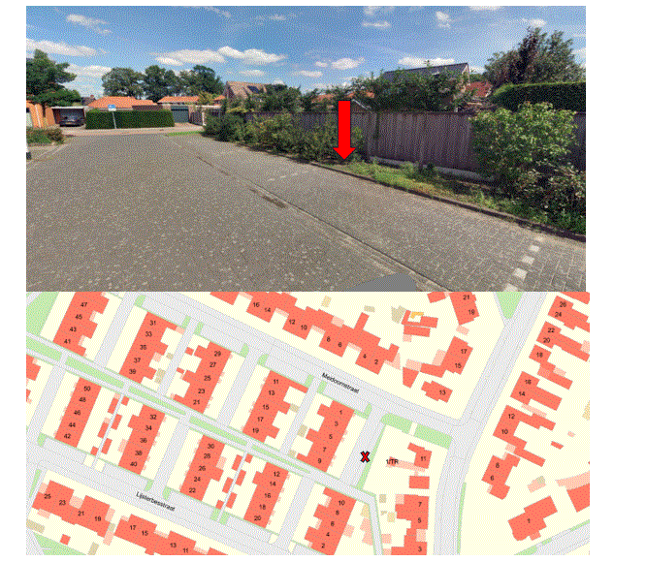

Losser, 5 juni 2025
Het college van burgemeester en wethouders van Losser
namens deze,
de teamleider van Team Beheer Fysieke Ruimte
T. van der Heide – de Wijngaert

Mededelingen:
Dit besluit wordt gepubliceerd op woensdag 18 juni door:
- plaatsing/publicatie in het Gemeenteblad op www.offcielebekendmakingen.nl;
- plaatsing/publicatie in de ‘Week van Losser’;
Het besluit ligt met ingang van woensdag 18 juni voor een periode van zes weken ter inzage bij de publieksbalie in ‘t Lossers Hoes te Losser.
Inzage is mogelijk op tijden wanneer de publieksbalie is opengesteld voor publiek dan wel volgens afspraak op de volgende dagen en tijden:
- Maandag tot en met woensdag, vanaf 08:30 uur tot 17:00 uur;
- Donderdag, vanaf 08:30 uur tot 18:00 uur;
- Vrijdag, vanaf 08:30 uur tot 17:00 uur.
Als u het niet eens bent met deze beslissing dan kunt u daartegen bezwaar maken binnen zes weken na de dag van bekendmaking. Als de bekendmaking geldt de datum van verzending/bekendmaking van de beslissing. U kunt het bezwaarschrift richten aan burgemeester en wethouders van Losser, postbus 90, (7580 AB) Losser.

